Weihnachts-ABC
Sprachniveau A2/B1
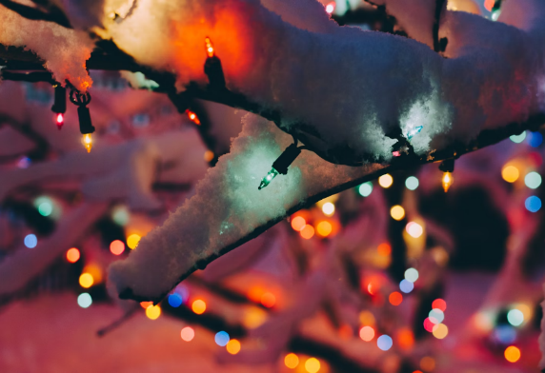
Foto: Kelly Sikkema/Unsplash (Ausschnitt)
Von Adventskalender bis Zimt: Im Weihnachts-ABC erklären wir Wörter, die zur Adventszeit, zum Weihnachtsfest und zur kalten Jahreszeit dazugehören.
A wie Adventskalender
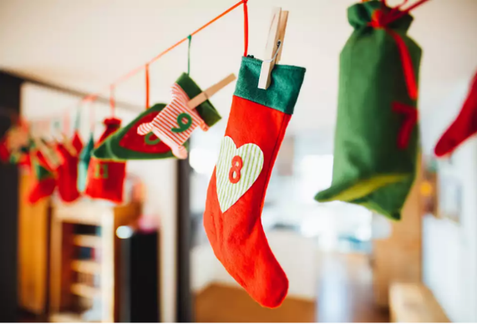
Foto: Markus Spiske/Unsplash
Ein Kalender mit 24 Türchen begleitet Kinder – aber auch Erwachsene – durch den Dezember. Ab dem 1. Dezember wird jeden Tag ein Türchen geöffnet. Dahinter verbergen sich kleine Bilder oder auch Schokolade und andere Süßigkeiten. Den Kalender kann man kaufen. Aber viele basteln ihn mit viel Fantasie selbst. So wird das Warten auf Weihnachten versüßt!
B wie Bescherung
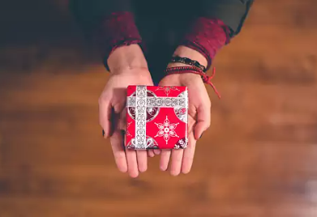
Foto: Ben White/Unsplash (Ausschnitt)
Bei der Bescherung werden die Weihnachtsgeschenke ausgetauscht. In Deutschland ist die Bescherung an Heiligabend: am Abend des 24. Dezembers. Die Geschenke liegen oft unter dem Weihnachtsbaum. In manchen Regionen Deutschlands sagt man den Kindern, dass das Christkind die Geschenke bringt. In anderen Regionen ist es der Weihnachtsmann.
C wie Christbaum
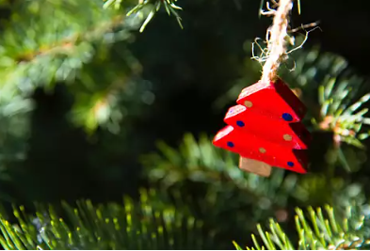
Foto: Markus Spiske/Unsplash (Ausschnitt)
Der Christbaum oder Weihnachtsbaum gehört zu jedem Weihnachtsfest. Er wird mit bunten Kugeln, Strohsternen und kleinen Figuren geschmückt. Natürlich dürfen auch die Kerzen oder die Lichterkette nicht fehlen. Der Brauch, den Baum zu schmücken, ist in der ganzen Welt verbreitet.
D wie Dresdner Stollen
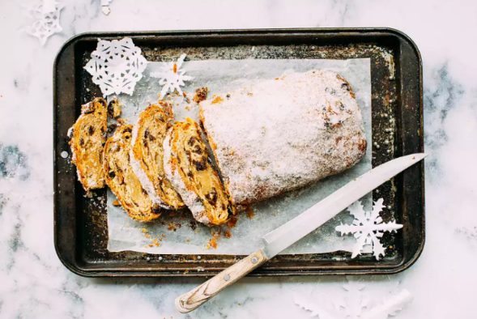
Foto: Jennifer Pallian/Unsplash (Ausschnitt)
Der Christstollen ist ein typisches Weihnachtsgebäck. Er wird aus einem Teig gemacht, der zum Beispiel mit Rosinen, Mandeln und Zitronenschale gewürzt ist. Der Christstollen wurde in Sachsen erfunden. Der Dresdner Stollen ist besonders berühmt. Das Gebäck ist ein Symbol für das Christkind, das in weiße Tücher gewickelt ist.
E wie Eislaufen

Foto: Kelli McClintock/Unsplash (Ausschnitt)
Dezember – es wird kalt und früh dunkel! Die Kälte bringt aber auch Spaß. Wenn es kalt genug ist, frieren viele Seen und Flüsse in Deutschland zu. Dann ab auf’s Eis zum Schlittschuhlaufen! Eislaufen kann man auch auf einigen Weihnachtsmärkten. Hier werden extra bestimmte Flächen mit Eis präpariert.
F wie Feiertage

Foto: Rosie Kerr/Unsplash (Ausschnitt)
Der 25. und 26. Dezember sind Feiertage. An diesen Tagen wird nicht gearbeitet und die Geschäfte sind geschlossen. Jetzt kann man sich von dem Stress und der Hektik vor den Weihnachtstagen erholen. Die meisten Menschen verbringen diese Tage mit ihrer Familie. Viele besuchen auch ihre Verwandten, zum Beispiel die Großeltern.
G wie Geschenke
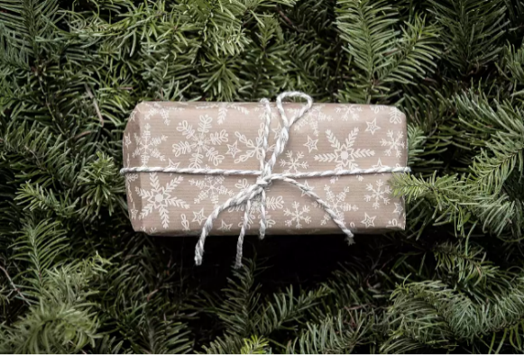
Foto: Annie Spratt/Unsplash (Ausschnitt)
Am 24. Dezember, meist am Abend, bringt das Christkind oder der Weihnachtsmann die Geschenke für die Kinder und legt sie unter den Weihnachtsbaum.

H wie Hexenhäuschen
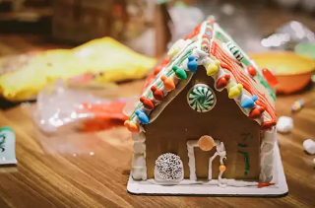
Foto: randalyn-hill/Unsplash
Zur Weihnachtszeit gehört natürlich das Backen! Mit viel Liebe werden Plätzchen und Lebkuchen hergestellt. Einige Leute backen auch ein Hexenhäuschen. Es wird aus Lebkuchen gemacht und mit vielen Süßigkeiten verziert. Das Hexenhäuschen kommt im Märchen „Hänsel und Gretel“ der Brüder Grimm vor. Lecker!
I wie Ilex
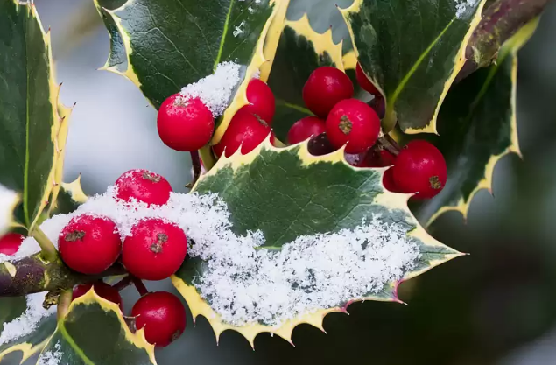
Ilex | © Colourbox
Ilex ist eine Pflanze, auch Stechpalme genannt, die viele Menschen in der Adventszeit zur Dekoration verwenden.
K wie Kerze
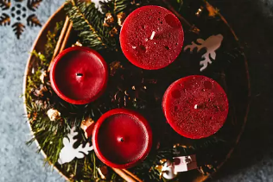
Foto: Julian Hochgesang/Unsplash (Ausschnitt)
Mit Lichtern und Kerzen schaffen wir in der Adventszeit eine weihnachtliche Atmosphäre. In der Weihnachtszeit werden besonders viele Kerzen verkauft – trotz der Konkurrenz durch die elektrischen Lichterketten.

K wie Krippe
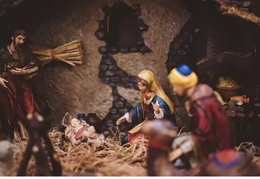
Foto: Ben White/Unsplash
In der Weihnachtskrippe stellt man die Figuren der Weihnachtsgeschichte nach. So gibt es den Stall, in dem Jesus Christus geboren wurde, Maria und Josef, meist auch die drei Weisen aus dem Morgenland, Tiere und einen Stern.
L wie Lametta

Foto: Kajetan Sumila/Unsplash (Ausschnitt)
Lametta besteht aus schmalen, dünnen, glitzernden Metallstreifen und ist ein traditioneller Schmuck für den Weihnachtsbaum und auch für Adventskränze. Lametta ist ein Symbol für Eiszapfen am winterlichen Baum.
L wie Lebkuchen
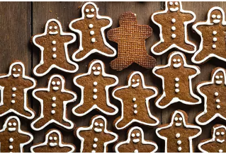
Foto: Oriol Portell/Unsplash (Ausschnitt)
Lebkuchen werden in der Advents- und Weihnachtszeit aus einem Teig mit Honig und orientalischen Gewürzen gebacken. In Deutschland ist der Nürnberger Lebkuchen besonders bekannt und beliebt.
M wie Marzipan
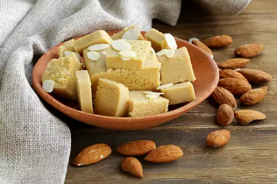
Foto: © Colourbox.de
Marzipan ist eine Süßware, die wir mit Weihnachten verbinden. Es wird aus Marzipanmasse und Zucker hergestellt. Die Marzipanmasse macht man aus geschälten Mandeln. In Deutschland ist das Lübecker Marzipan besonders bekannt. Marzipan wird zum Beispiel in Form von Kugeln, Herzchen oder kleinen Figuren verkauft.
N wie Nussknacker
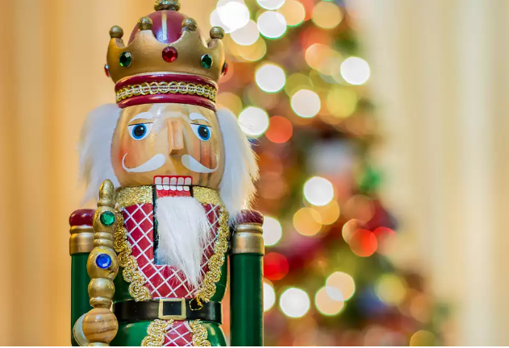
Foto: Chris Briggs/Unsplash (Ausschnitt)
Der Nussknacker ist ein Gerät oder eine Figur, die Nüsse knacken kann. Die Figur ist aus Holz und bunt lackiert. Im Rücken hat der Nussknacker einen Hebel, um die Nuss mit dem Mund zu knacken.
N wie Nikolaus
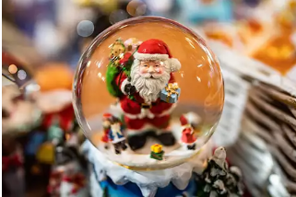
Foto: Mitya Ivanov/Unsplash
Auf den 6. Dezember freuen sich alle Kinder, denn dann ist Nikolaustag. Am Abend vorher putzen sie ihre Schuhe und stellen sie vor die Tür. Dann kann der Nikolaus sie mit Süßigkeiten füllen. Mit Schokolade, Plätzchen und kleinen Überraschungen.
O wie Ohrenwärmer

Foto: © Colourbox.de
Den Ohrenwärmer setzt man auf den Kopf über die Ohren. Er schützt sie vor Kälte. Meist sind die Ohrenwärmer aus Wolle oder Plüsch. Einfach schick!
P wie Plätzchen backen
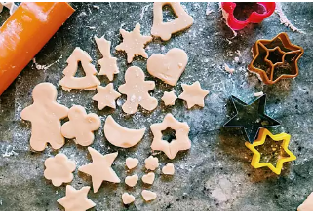
Foto: Sandra Wei/Unsplash (Ausschnitt)
In der Weihnachtszeit backen Erwachsene und Kinder viele Plätzchen. Man macht zuerst den Teig und dann sticht man mit besonderen Förmchen Figuren aus, zum Beispiel kleine Engel, Bäume, Sterne oder Herzen.
R wie Rentier
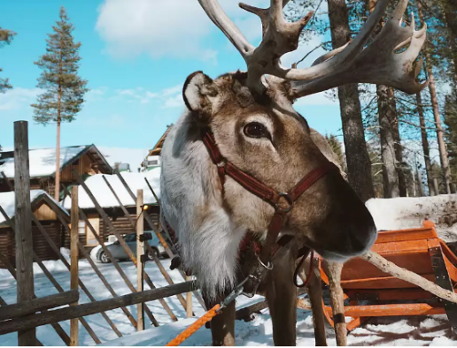
Foto: Nur Bayraktepe/Unsplash (Ausschnitt)
Das Rentier ist eine Hirschart. Die Rentiere leben meist im Norden, zum Beispiel in der Tundra. Sie haben eine Besonderheit: Auch die Weibchen tragen ein mächtiges Geweih. Der Weihnachtsmann braucht das Rentier, damit es seinen Schlitten zieht.
S wie Schlitten
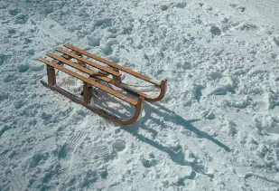
Foto: Igor Cancarevic/Unsplash (Ausschnitt)
Ein Schlitten ist ein Fahrzeug mit Kufen. Man kann damit auch Personen transportieren. Aber vor allem die Kinder haben mit dem Schlitten viel Spaß im Schnee und fahren steile Hänge herunter.

S wie Schneeflocke
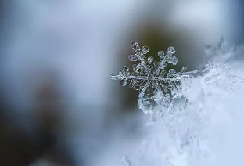
Foto: Aaron Burden/Unsplash (Ausschnitt)
Weihnachten und die Wintermonate verbinden viele Menschen in Deutschland mit Schnee. Der Schnee fällt in kleinen Flocken, die aus Eiskristallen bestehen. Das Warten auf den ersten Schnee ist sogar Thema in einem Lied: „Schneeflöckchen, Weißröckchen, wann kommst du geschneit?“
T wie Tannengrün
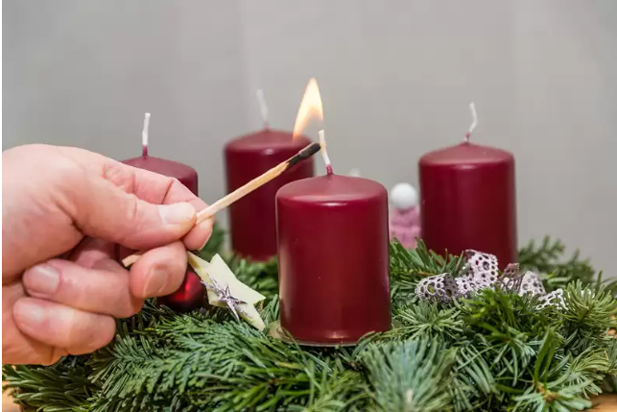
Tannengrün | © Colourbox
Viele Menschen nutzen in die Zweige von Tannen, auch Tannengrün genannt, um Adventskränze selbst zu basteln.
U wie Ungeduld
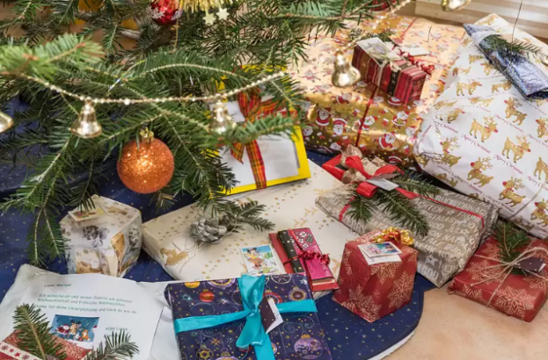
Bescherung | © Colourbox
Viele Kinder sind ungeduldig, wenn sie am 24. Dezember auf die Bescherung warten, bei der sie ihre Weihnachtsgeschenke bekommen.

V wie Vanillekipferl
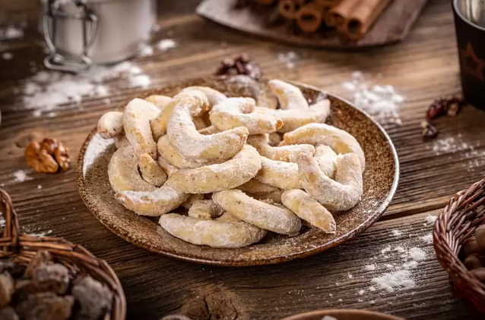
Vanillekipferl | © Colourbox
Vanillekipferl sind eine Art von Plätzchen, die viele Menschen in der Weihnachtszeit backen. Sie sehen aus wie ein kleiner Halbmond.
W wie weiße Weihnacht
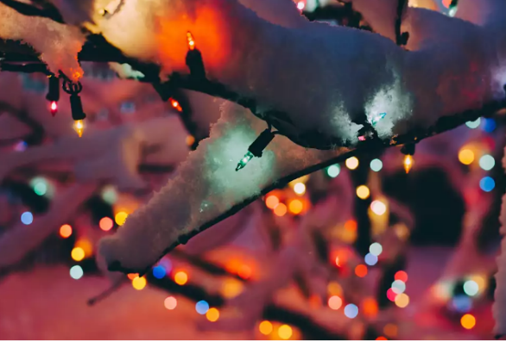
Foto: Kelly Sikkema/Unsplash (Ausschnitt)
Viele Menschen in Deutschland wünschen sich zu Weihnachten Schnee, also eine „weiße Weihnacht“. Dadurch wirkt alles sehr gemütlich und weihnachtlich. Der Schnee ist natürlich bei allen besonders willkommen, die gerne Schlitten fahren oder Schneeballschlachten machen.
Z wie Zimt
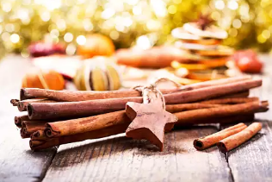
Foto: © Colourbox.de
Zimt ist ein typisch weihnachtliches Gewürz. Man braucht ihn zum Beispiel für Zimtsterne, ein Weihnachtsgebäck aus Schwaben. Zimt kommt aus der getrockneten Rinde von Zimtbäumen. Man kann ihn als braunes Pulver oder ganz als Zimtstange kaufen.
Worterklärungen
der Adventskalender, die Adventskalender: ein Kalender, bei dem man vom 1. bis zum 24. Dezember jeden Tag ein Türchen öffnen kann. Hinter jedem Türchen finden sich Schokolade, Bilder oder ein kleines Geschenk.
dazugehören: Teil von etwas sein
verbergen: hier: Man findet hinter dem Türchen Bilder oder Schokolade.
das Christkind, die Christkinder: Das Christkind ist eine Symbolfigur des Weihnachtsfestes. Es bringt in manchen Regionen Deutschlands den Kindern am Heiligabend (24.Dezember) die Geschenke.
die Kugel, die Kugeln: hier: ein rundes Ornament
schmücken: dekorieren
die Mandel, die Mandeln: Die Mandel oder der Mandelkern ist der Samen des Mandelbaumes. Man kann sie essen, sie wird aber auch für Kosmetik verwendet.
würzen: Oft muss man Essen würzen, damit es schmeckt, zum Beispiel mit Salz und Pfeffer.
zufrieren: Wenn es draußen unter 0 Grad ist, wird das Wasser in Seen zu Eis. Das nennt man zufrieren.
Schlittschuhlaufen: Ein Sport, bei dem man mit speziellen Schuhen, die unten eine Kufe haben, auf einem zugefrorenen See oder einer Eisfläche fahren kann.
präparieren: speziell vorbereiten
das Plätzchen, die Plätzchen: ein kleines Stück Gebäck
lecker: wenn etwas gut schmeckt
die drei Weisen aus dem Morgenland: In der Weihnachtsgeschichte des Matthäusevangeliums werden die drei Weisen, oft auch „Heilige drei Könige“ genannt, durch den Stern von Bethlehem zu Jesus in der Krippe geführt.
glitzernd: Wenn Licht auf etwas Metallisches fällt, glitzert es.
Eiszapfen: Wenn Wasser an einem Dach friert, entstehen oft längliche Gebilde, die man Eiszapfen nennt.
der Teig, die Teige: eine Masse aus Mehl, Ei und mehr, die man im Ofen backt
die Süßware, die Süßwaren: süßes Essen
das Gerät, die Geräte: hier: ein Instrument
knacken: hier: die Nüsse öffnen
lackiert: angemalt
der Hebel, die Hebel:
füllen: hier: etwas in die Schuhe hineintun
der Plüsch: ein sehr weiches Material
schick: wenn ein Kleidungsstück an einer Person gut aussieht
die Hirschart, die Hirscharten: eine Einheit im System der Tiere auf der Welt
die Tundra: ein Landschaftstyp in der (sub-)polaren Klimazone
mächtig: sehr groß
das Geweih, die Geweihe: ein Gebilde aus Knochen, das z.B. Hirsche auf dem Kopf tragen
die Kufe, die Kufen: eine spitze Kante an Schlittschuhen oder auch Schlitten, auf der man fährt
steil: wenn ein Berg sehr ansteigt oder abfällt
der Hang, die Hänge: ein kleiner Berg
die Flocke, die Flocken: ein sehr kleines Schneeteil, das vom Himmel fällt
der Eiskristall, die Eiskristalle: ein sehr kleines Stück Eis
ungeduldig: wenn man etwas kaum erwarten kann
der Halbmond, die Halbmonde: wenn man den Mond nur halb sieht
die Schneeballschlacht, die Schneeballschlachten: Wenn man sich im Winter mit Kugeln aus Schnee, den „Schneebällen“ bewirft
die Rinde, die Rinden: die „Haut“ von einem Baum
das Pulver, die Pulver: Wenn man etwas sehr fein mahlt, entsteht ein Pulver.

